Источники Энергии.
ТЕПЛОВАЯ ЭЛЕКТРОСТАНЦИЯ (ТЭС), электростанция, вырабатывающая электрическую энергию в результате преобразования тепловой энергии, выделяющейся при сжигании органического топлива. Первые ТЭС появились в кон. 19 в (в 1882 — в Нью-Йорке, 1883 — в Петербурге, 1884 — в Берлине) и получили преимущественное распространение. В сер. 70-х гг. 20 в. ТЭС — основной вид электрической станций. Доля вырабатываемой ими электроэнергии составляла: в СССР и США св. 80% (1975), в мире около 76% (1973).
Среди ТЭС преобладают тепловые паротурбинные электростанции (ТПЭС), на которых тепловая энергия используется в парогенераторе для получения водяного пара высокого давления, приводящего во вращение ротор паровой турбины, соединённый с ротором электрического генератора (обычно синхронного генератора). В СССР на ТПЭС производится (1975) ~99% электроэнергии, вырабатываемой ТЭС. В качестве топлива на таких ТЭС используют уголь (преимущественно), мазут, природный газ, лигнит, торф, сланцы. Их кпд достигает 40%, мощность -3 Гвт; в СССР создаются ТПЭС полной проектной мощностью до 5-6 Гвт.
ТПЭС, имеющие в качестве привода электрогенераторов конденсационные турбины и не использующие тепло отработавшего пара для снабжения тепловой энергией внешних потребителей, называют конденсационными электростанциями (официальное назв. в СССР — Государственная районная электрическая станция, или ГРЭС). На ГРЭС вырабатывается около 2/3 электроэнергии, производимой на ТЭС. ТПЭС оснащенные теплофикационными турбинами и отдающие тепло отработавшего пара промышленным или коммунально-бытовым потребителям, называют теплоэлектроцентралями (ТЭЦ); ими вырабатывается около
1/3 электроэнергии, производимой на ТЭС.
ТЭС с приводом электрогенератора от газовой турбины называют газотурбинными электростанциями (ГТЭС). В камере сгорания ГТЭС сжигают газ или жидкое топливо; продукты сгорания с температурой 750—900 "С поступают в газовую турбину, вращающую электрогенератор. Кпд таких ТЭС обычно составляет 26—28%, мощность — до нескольких сотен Мвт. ГТЭС обычно применяются для покрытия пиков электрической нагрузки..
ТЭС с парогазотурбинной установкой, состоящей из паротурбинного и газотурбинного агрегатов, называют парогазовой электростанцией (ПГЭС), кпд которой может достигать 42 — 43%. ГТЭС и ПГЭС также могут отпускать тепло внешним потребителям, т. е. работать как ТЭЦ.
Иногда к ТЭС условно относят атомные электростанции (АЭС), электростанции с магнитогидродинамическими генераторами (МГДЭС) и геотермические электростанции.
.

.
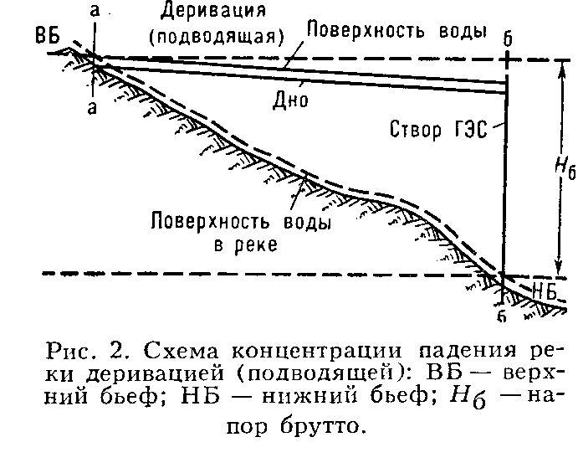ГИДРОЭЛЕКТРИЧЕСКАЯ СТАНЦИЯ, гидроэлектростанция (ГЭС), комплекс сооружений и оборудования, посредством которых энергия потока воды преобразуется в электрическую энергию. ГЭС состоит из последовательной цепи гидротехнических сооружений, обеспечивающих необходимую концентрацию потока воды и создание напора, и энергетического. оборудования, преобразующего энергию движущейся под напором воды в механическую энергию вращения которая, в свою очередь, преобразуется в электрическую энергию.
Напор ГЭС создается концентрацией падения реки на используемом участке плотиной(рис1), либо дерива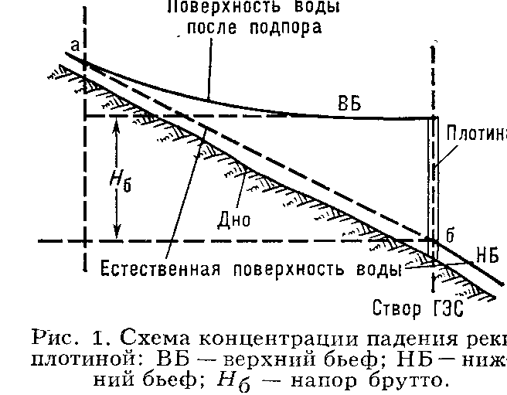цией (рис. 2), либо плотиной и деривацией совместно (рис. 3). Основное энергетическое оборудование ГЭС размещается в здании ГЭС: в машинном зале электростанции — гидроагрегаты, вспомогательное оборудование, устройства автоматического управления и контроля; в центральном посту управления — пульт оператора-диспетчера или автооператор гидроэлектростанции. Повышающая трансформаторная подстанция размещается как внутри здания ГЭС, так и в отдельных зданиях или на открытых площадках. Распределительные устройства зачастую располагаются на открытой площадке. Здание ГЭС может быть разделено на секции с одним или несколькими агрегатами и вспомогательным оборудованием, отделённые от смежных частей здания. При здании ГЭС или внутри него создаётся монтажная площадка для сборки и ремонта различного оборудования и для вспомогательных операций по обслуживанию ГЭС.
По установленной мощности (в .Мвт) различают ГЭС мощные (св. 250), средние (до 25) и малые (до 5). Мощность ГЭС зависит от напора На (разности уровней верхнего и нижнего бьефа), расхода воды , используемого в гидротурбинах, и кпд гидроагрегата . По ряду причин (вследствие, например сезонных изменений уровня воды в водоёмах, непостоянства нагрузки энергосистемы, ремонта гидроагрегатов или гидротехнических сооружений и т. п.) напор и расход воды непрерывно меняются, а кроме того, меняется расход при регулировании мощности ГЭС. Различают годичный, недельный и суточный циклы 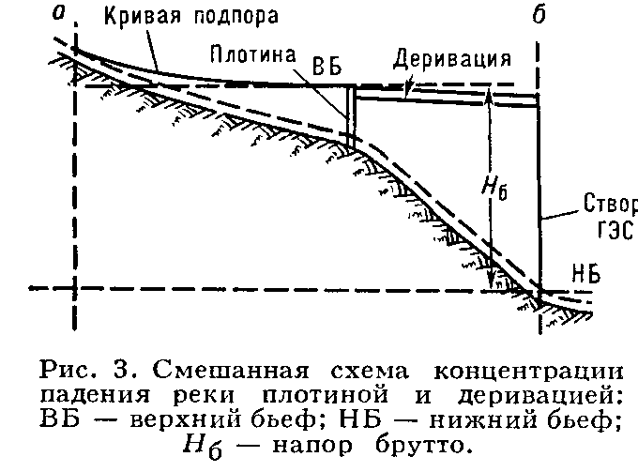режима работы ГЭС.
По максимально используемому напору ГЭС делятся на высоконапорные (более 60 м), средненапорные (от 25 до 60 м) и низконапорные (от 3 до 25 м). На равнинных реках напоры редко превышают 100 м , в горных условиях посредством плотины можно создавать напоры до 300 м и более, а с помощью деривации — до 1500 м. Классификация по напору приблизительно соответствует типам применяемого энергетического оборудования: на высоконапорных ГЭС применяют ковшовые и радиально-осевые турбины с металлическими спиральными камерами; на средненапорных — поворотнолопастные и радиально-осевые турбины с железобетонными и металлическими спиральными камерами, на низконапорных — поворотнолопастные турбины в железобетонных спиральных камерах, иногда горизонтальные турбины в капсулах или в открытых камерах. Подразделение ГЭС по используемому напору имеет приблизительный, условный характер.
По схеме использования водных ресурсов и концентрации напоров ГЭС обычно подразделяют на русловые, приплотинные, деривационные с напорной и безнапорной деривацией, смешанные, гидроаккумулирующие и приливные. В русловых и приплотинных ГЭС напор воды создаётся плотиной, перегораживающей реку и поднимающей уровень воды в верхнем бьефе. При этом неизбежно некоторое затопление долины реки. В случае сооружения двух плотин на том же участке реки площадь затопления уменьшается. На равнинных реках наибольшая экономически допустимая площадь затопления ограничивает высоту плотины. Русловые и приплотинныс ГЭС строят и на равнинных многоводных реках и на горных реках, в узких сжатых долинах.
В состав сооружений русловой ГЭС, кроме плотины, входят здание ГЭС и водосбросные сооружения (рис. 4). Состав гидротехнических сооружений зависит от высоты напора и установленной мощности. У русловой ГЭС здание с размещенными в нём гидроагрегатами служит продолжением плотины и вместе с ней создаёт напорный фронт. При этом с одной стороны к зданию ГЭС примыкает верхний бьеф, а с другой — нижний бьеф. Подводящие спиральные камеры гидротурбин своими входными сечениями закладываются под уровнем верхнего бьефа, выходные же сечения отсасывающих труб погружены под уровнем нижнего бьефа.
В соответствии с назначением гидроузла в его состав могут входить судоходные шлюзы или судоподъёмник, рыбопропускные сооружения, водозаборные сооружения для ирригации и водоснабжения. В русловых ГЭС иногда единственным сооружением, пропускающим воду, является здание ГЭС. В этих случаях полезно используемая вода последовательно проходит входное сечение с мусорозадер-живающими решётками, спиральную ка-
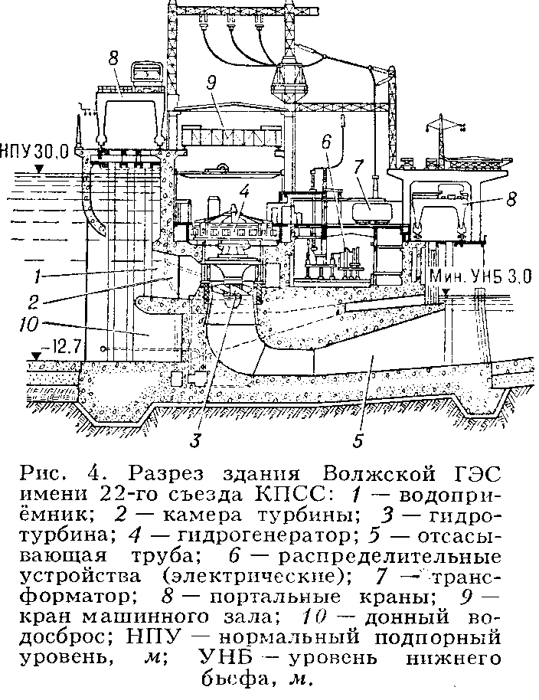
меру, гидротурбину, отсасывающую трубу, а по спец. водоводам между соседними турбинными камерами производится сброс паводковых расходов реки. Для русловых ГЭС характерны напоры до 30—40 м к простейшим русловым ГЭС относятся также ранее строившиеся сельские ГЭС небольшой мощности. На крупных равнинных реках основное русло перекрывается земляной плотиной, к которой примыкает бетонная водосливная плотина и сооружается здание ГЭС. Такая компоновка типична для многих отечественных ГЭС на больших равнинных реках. Волжская ГЭС им. 22-го съезда КПСС— наиболее крупная среди станций руслового типа.
При более высоких напорах оказывается нецелесообразным передавать на здание ГЭС гидростатичное давление воды. В этом случае применяется тип плотиной ГЭС, у которой напорный фронт на всём протяжении перекрывается плотиной, а здание ГЭС располагается за плотиной, примыкает к нижнему бьефу (рис. 5). В состав гидравлической трассы между верхним и нижним бьефом ГЭС такого типа входят глубинный водоприёмник с мусорозадерживающей решёткой, турбинный водовод, спиральная камера, гидротурбина, отсасывающая труба. В качестве дополнит, сооружений в состав узла могут входить судоходные сооружения и рыбоходы, а также дополнительные водосбросы Примером подобного типа станций на многоводной реке служит Братская ГЭС на реке Ангара.
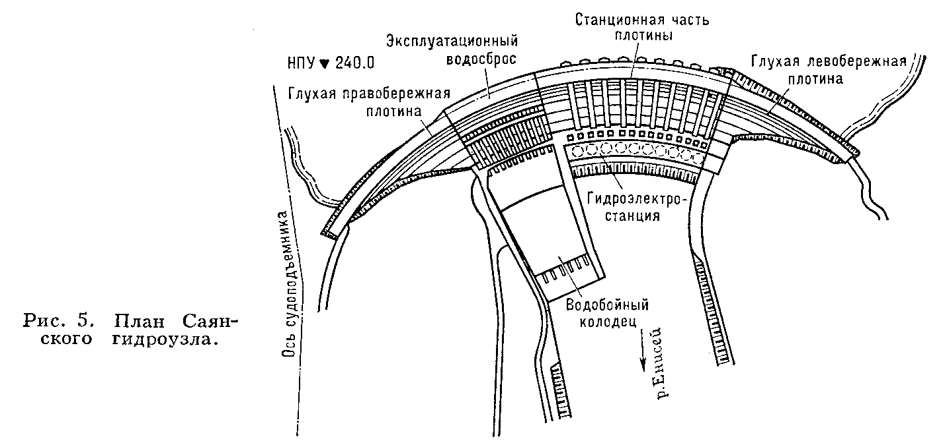Другой вид компоновки приплотинных ГЭС, соответствующий горным условиям, при сравнительно малых расходах реки, характерен для Нурекской ГЭС на реке Вахш (Ср. Азия), проектной мощностью 2700 Мвт. Здание ГЭС открытого типа располагается ниже плотины, вода подводится к турбинам по одному или нескольким напорным туннелям. Иногда здание ГЭС размещают ближе к верхнему бьефу в подземной (подземная ГЭС) выемке. Такая компоновка целесообразна при наличии скальных оснований, особенно при земляных или набросных плотинах, имеющих значит. ширину. Сброс паводковых расходов производится через водосбросные туннели или через открытые береговые водосбросы.
В деривационных ГЭС концентрация падения реки создаётся посредством деривации; вода в начале используемого участка реки отводится из речного русла водоводом, с уклоном, значительно меньшим, чем ср. уклон реки на этом участке и со спрямлением изгибов и поворотов русла. Конец деривации подводят к месту расположения здания ГЭС. Отработанная вода либо возвращается в реку, либо подводится к след. деривационной ГЭС. Деривация выгодна тогда, когда уклон реки велик. Деривац. схема концентрации напора в чистом виде (бесплотинный водозабор или с низкой водозаборной плотиной) на практике приводит к тому, что из реки забирается лишь небольшая часть её стока. В других случаях в начале деривации на реке сооружается более высокая плотина и создаётся водохранилище; такая схема концентрации падения паз. смешанной, т. к. используются оба принципа создания напора. Иногда, в зависимости от местных условий, здание ГЭС выгоднее располагать на некотором расстоянии от конца используемого участка реки вверх по течению; деривация разделяется по отношению к зданию ГЭС на подводящую и отводящую. В ряде случаев с помощью деривации производится переброска стока реки в соседнюю реку, имеющую более низкие отметки русла. Характерным примером является Ингурская ГЭС, где сток реки Ингури перебрасывается туннелем в соседнюю реку Эрисцкали (Кавказ).
Сооружения безнапорных деривационных ГЭС состоят из трёх основных групп: водозаборное сооружение, водоприёмная плотина и собственно деривация (канал, лоток, безнапорный туннель). Дополнит, сооружениями на ГЭС с безнапорной деривацией являются отстойники и бассейны суточного регулирования, напорные бассейны, холостые водосбросы и турбинные водоводы. Крупнейшая ГЭС с безнапорной подводящей деривацией — ГЭС Роберт-Мозес (США) с мощностью 1950 Мвт, а с безнапорной отводящей деривацией — Ингурская ГЭС (СССР) мощностью 1300 Мвт.
На ГЭС с напорной деривацией водовод (туннель, металлическая, деревянная или железобетонная труба) прокладывается с несколько большим продольным уклоном, чем при безнапорной деривации. Применение напорной подводящей деривации обусловливается изменяемостью горизонта воды в верхнем бьефе, из-за чего в процессе эксплуатации изменяется и внутренний напор деривации. В состав сооружений ГЭС этого типа входят: плотина, водозаборный узел, деривация с напорным водоводом, станционный узел ГЭС с уравнительным резервуаром и турбинными водоводами, отводящая деривация в виде канала или туннеля (при подземной ГЭС). Крупнейшая ГЭС с напорной подводящей деривацией — Нечако-Кемано (Канада) проектной мощностью 1792 Мвт.
ГЭС с напор ной отводящей деривацией применяется в условиях значит, изменений уровня воды в реке в месте выхода отводящей деривации или по экономическим соображениям, В этом случае необходимо сооружение уравнительного резервуара (в начале отводящей деривации) для выравнивания неустановившегося потока воды в реке. Наиболее мощная ГЭС (350 Мвт) этого типа — ГЭС Харспронгет (Швеция),
Особое место среди ГЭС занимают гидроаккумулирующие электростанции (ГАЭС) и приливные электростанции (ПЭС). Сооружение ГАЭС обусловлено ростом потребности в пиковой мощности в крупных энергетических системах, что и определяет генераторную мощность, требующуюся для покрытия пиковых нагрузок. Способность ГЛЭС аккумулировать энергию основана на том, что свободная в энергосистеме в некоторрый период времени (провала графика потребности) электрическая энергия используется агрегатами ГАЭС, которые, работая в режиме насоса, нагнетают воду из водохранилища в верхний аккумулирующий бассейн. В период пиков нагрузки аккумулированная т. о. энергия возвращается в энергосистему (вода из верхнего бассейна поступает в напорный трубопровод и вращает гидроагрегаты, работающие в режиме генератора тока). Мощность отд. ГАЭС с такими обратимыми гидроагрегатами достигает 1620 Мвт (Корнуолл, США).
ПЭС преобразуют энергию морских приливов в электрическую. Электроэнергия приливных ГЭС в силу некоторых особенностей, связанных с периодичным характером приливов и отливов, может быть использована в энергосистемах лишь совместно с энергией регулирующих электростанций, которые восполняют провалы мощности приливных электростанций в течение суток или месяцев. В 1967 во Франции было завершено строительство крупной ПЭС на реке Ране (24 агрегата общей мощностью 240 Мвт). В СССР в 1968 в Кислой Губе (Кольский п-ов) вступила в строй первая опытная ПЭС мощностью 0,4 Мвт, на которой ныне проводятся экспериментальные работы для будущего строительства ПЭС.
По характеру использования воды и условиям работы различают ГЭС на бытовом стоке без регулирования, с суточным, недельным, сезонным (годовым) и многолетним регулированием. Отдельные ГЭС или каскады ГЭС, как правило, работают в системе совместно с конденсационными электростанциями (КЭС), теплоэлектроцентралями (ТЭЦ), атомными электростанциями (АЭС), газотурбинными установками (ГТУ), причём в зависимости от характера участия в покрытии графика нагрузки энергосистемы ГЭС могут быть базисными, полупиковыми и пиковыми.
Важнейшая особенность гидроэнергетических ресурсов по сравнению с топливно-энергетическими ресурсами — их непрерывная возобновляемость. Отсутствие потребности в топливе для ГЭС определяет низкую себестоимость вырабатываемой на ГЭС электроэнергии. Поэтому сооружению ГЭС, несмотря на значительные, удельные капиталовложения на 1 квт установленной мощности и продолжительные сроки строительства, придавалось и придаётся большое значение, особенно когда это связано с размещением электроёмких производств.
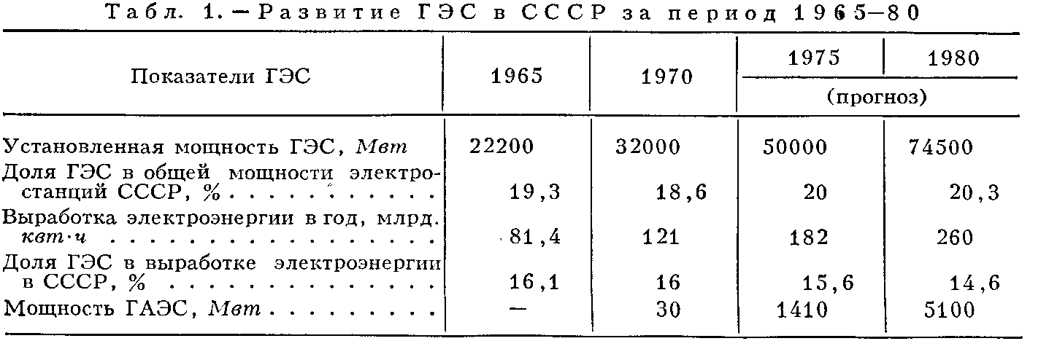
Одни из первых гидроэлектрических установок мощностью всего в несколько сотен Вт были сооружены в 1876—81 в Штангассе и Лауфене (Германия) и в Грейсайде (Англия). Развитие ГЭС и их промышленное использование тесно связано с проблемой передачи электроэнергии на расстояние: как правило, места, наиболее удобные для сооружения ГЭС, удалены от основных потребителей электроэнергии. Протяжённость существовавших в то время линий электропередач не превышала 5—10 км, самая длинная линия 57 км. Сооружение линии электропередачи (170 км) от Лауфенской ГЭС до Франкфурта-на-Майне (Германия) для снабжения электроэнергией Международный электротехнический выставки (1891) открыла широкие возможности для развития ГЭС. В 1892 промышленный ток дала ГЭС, построенная на водопаде в Бюлахе (Швейцария), почти одновременно в 1893 были построены ГЭС в Гелыпене (Швеция), на реке Изар (Германия) и в Калифорнии (США). В 1896 вступила в строй Ниагарская ГЭС (США) постоянного тока; в 1898 дала ток ГЭС Рейпфельд (Германия), а в 1901 стали под нагрузку гидрогенераторы ГЭС Жонат (Франция).
В России существовали, но так и не были реализованы детально разработанные проекты ГЭС русских учёных Ф. А. Пироцкого, И. А. Тиме, Г. О. Графтио, И. Г. Александрова и др., предусматривавших, в частности, использование порожистых участков рек Днепр, Волхов, Западная Двина, Вуокса и др. Так, напр., уже в 1892—95 русским инженером В. Ф. Добротворским были составлены проекты сооружения ГЭС мощностью 23,8 Мвт на реке Нарова и 36,8 Мвт на водопаде
Б. Иматра. Реализации этих проектов препятствовали как косность царской бюрократии, так и интересы частных капиталистических групп, связанных с топливной промышленностью. Первая промышленная ГЭС в России мощностью около 0,3 Мвт (300 квт) была построена в 1895—96 под руководством русских инженеров В.Н.Чиколсва и Р. Э. Классона для электроснабжения Охтинского порохового завода в Петербурге. В 1909 закончилось строительство крупнейшей в дореволюционной России Гиндукушской ГЭС мощностью 1,35 Мвт (1350 квт) на р. Мургаб (Туркмения). В период 1905—17 вступили в строй Саткинская, Алавердинская, Каракультукская, Тургусунская, Сестроредкая и др. ГЭС небольшой мощности. Сооружались также частные фабрично-заводские гидроэлектрические установки с использованием оборудования иностранных фирм.
1-я мировая война 1914—18 и связанный с ней интенсивный рост промышленности некоторых западных стран повлекли за собой развитие действовавших и строительство новых энергопромышленных центров, в т. ч. на базе ГЭС. В результате мощность ГЭС во всём мире к 1920 достигла 17 тыс. Мвт, а мощность отдельных ГЭС, напр. Масл-Шолс (США), Иль-Малинь (Канада), превысила 400 Мвт (400 тыс. квт).
Общая мощность ГЭС России к 1917 составляла всего около 16 Мвт: самой крупной была Гиндукушская ГЭС. Строительство мощных ГЭС началось по существу только после Великой Октябрьской социалистической революции. В восстановит. период (20-е гг.) в соответствии с планом ГОЭЛРО были построены первые крупные ГЭС — Волховская (ныне Волховская ГЭС им. В. И. Ленина) и ЗемоАечальская ГЭС им. В. И. Ленина. В годы первых пятилеток (1929—40) вступили в строй ГЭС — Днепровская, Нижнесвирская, Рионская и др.

К началу Великой Отечеств, войны 1941—45 было введено в эксплуатацию 37 ГЭС общей мощностью более 1500 Мвт. Во время войны было приостановлено начатое строительство ряда ГЭС общей мощностью около 1000 Мвт (1 млн. квт). Значит, часть ГЭС общей мощностью около 1000 Мвт оказалась разрушенной или демонтированной. Началось сооружение новых ГЭС малой и средней мощности на Урале (Широковская, Верхотурская, Алапаевская, Белоярская и др. ), в Средней Азии (Аккавакские, Фархадская, Саларская, Нижнебуэсуйские и др.), на Северном Кавказе (Майкопская, Орджоникидзевская, Краснополянская), в Азербайджане (Мингечаурская ГЭС), в Грузии (Читахевская ГЭС) и в Армении (Гюмушская ГЭС). К кон. 1945 в Советском Союзе мощность всех ГЭС, вместе с восстановленными, достигла 1250 Мвт, а годовая выработка электроэнергии — 4,8 млрд. квт-ч.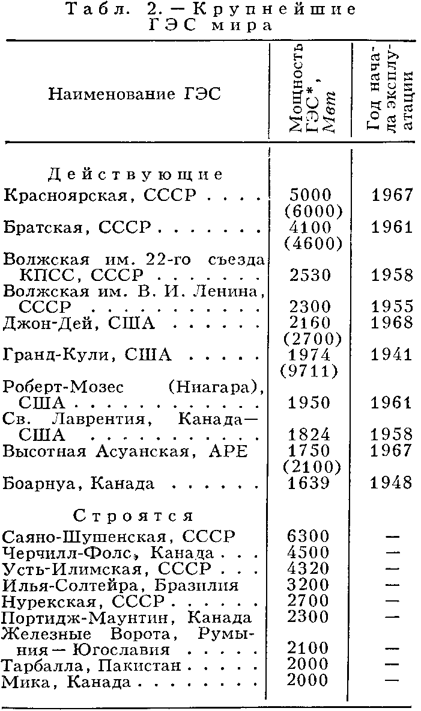В начале 50-х гг. развернулось строительство крупных гидроэлектростанций на р. Волге у города. Горького, Куйбышева и Волгограда, Каховской и Кременчугской ГЭС на Днепре, а также Цимлянской ГЭС на Дону. Волжские ГЭС им. В. И. Ленина и им. 22-го съезда КПСС стали первыми из числа наиболее мощных ГЭС в СССР и в мире. -Во 2-й пол. 50-х гг. началось строительство Братской ГЭС на реке Ангаре и Красноярской ГЭС на р. Енисее. С 1946 .по 1958 в СССР были построены и восстановлены 63 ГЭС общей мощностью 9600 Мвт. За семилетие 1959—65 было введено 11 400 Мвт новых гидравлических мощностей и суммарная мощность ГЭС достигла 22200 Мвт (табл. 1). К 1970 в СССР продолжалось строительство 35 промышленных ГЭС (суммарной мощностью 32 000 Мвт), в т. ч. 11 ГЭС единичной мощностью свыше 1000 Мвт: Саяно-Шушенская, Красноярская, Усть-Илимская, Нурекская, Ингурская, Саратовская, Токтогульская, Нижнекамская, Зейская, Чиркейская, Чебоксарская.
В 60-х гг. наметилась тенденция к снижению доли ГЭС в общем мировом производстве электроэнергии и всё большему использованию ГЭС для покрытия пиковых нагрузок. К 1970 всеми ГЭС мира производилось около 1000 млрд. квт-ч электроэнергии в год, причём начиная с 1960 доля ГЭС в мировом производстве снижалась в среднем за год примерно на 0,7% . Особенно быстро снижается доля ГЭС в общем производстве электроэнергии в ранее традиционно считавшихся «гидроэнергетическими» странах (Швейцария, Австрия, Финляндия, Япония, Канада, отчасти Франция), т. к. их экономический гидроэнергетический потенциал практически исчерпан.
Несмотря на снижение доли ГЭС в общей выработке, абсолютные значения производства электроэнергии и мощности ГЭС непрерывно растут вследствие строительства новых крупных электростанций. В 1969 в мире насчитывалось свыше 50 действующих и строящихся ГЭС единичной мощностью 1000 Мвт и выше, причём 16 из них — в Советском Союзе.
Дальнейшее развитие гидроэнергетического строительства в СССР предусматривает сооружение каскадов ГЭС с комплексным использованием водных ресурсов в целях удовлетворения нужд совместно энергетики, водного транспорта, водоснабжения, ирригации, рыбного хозяйствава и пр. Примером могут служить Днепровский, Волжско-Камский, Ангаро-Енисейский, Севанский и др. каскады ГЭС.
Крупнейшим районом гидроэнергостроительства СССР до 50-х гг. 20 в. традиционно была Европейская часть территории Союза, на долю которойрой приходилось около 65% электроэнергии, вырабатываемой всеми ГЭС СССР. Для современного гидроэнергостроительства характерно: продолжение строительства и совершенствование низко и средне-напорных ГЭС на реках Волге, Каме, Днепре, Даугаве и др., строительство крупных высоконапорных ГЭС в труднодоступных р-нах Кавказа, Ср. Азии, Вост. Сибири и т. п., строительство средних и крупных деривационных ГЭС на горных реках с большими уклонами с использованием переброски стока в соседние бассейны, но главное — строительство мощных ГЭС на крупных реках Сибири и Д. Востока — Енисее, Ангаре, Лене и др. ГЭС, сооружаемые в богатых гидроэнергоресурсами р-нах Сибири и Д. Востока, вместе с тепловыми электростанциями, работающими на местном органическом топливе (природный газ, уголь, нефть), станут основной энергетической базой для снабжения дешёвой электроэнергией развивающейся промышленности Сибири, Средней Азии и Европейской части СССР.

атомная ЭЛЕКТРОСТАНЦИЯ (АЭС), электростанция, в которой атомная (ядерная) энергия преобразуется в электрическую. Генератором энергии на АЭС является атомный реактор (см. Ядерный реактор). Тепло, которое выделяется в реакторе в результате цепной реакции деления ядер некоторых тяжёлых элементов, затем так же, как и на обычных тепловых электростанциях (ТЭС), преобразуется в электроэнергию, В отличие от ТЭС, работающих на органическом топливе, АЭС работает на ядерном горючем (в основе ²³³U, ²³⁵U, ²³⁹Pu) При делении 1 г изотопов урана или плутония высвобождается 22 500 квт • ч, что эквивалентно энергии, содержащейся в 2800 кг условного топлива. Установлено, что мировые энергетические ресурсы ядерного горючего (уран, плутоний и др.) существенно превышают энергоресурсы природных запасов органического, топлива (нефть, уголь, природный газ и др.). Это открывает широкие перспективы для удовлетворения быстро растущих потребностей в топливе. Кроме того, необходимо учитывать всё увеличивающийся объём потребления угля и нефти для технологических целей мировой химической промышленности, которая становится серьёзным конкурентом тепловых электростанций. Несмотря на открытие новых месторождений органического топлива и совершенствование способов его добычи, в мире наблюдается тенденция к относительному, увеличению его стоимости. Это создаёт наиболее тяжёлые условия для стран, имеющих ограниченные запасы топлива органического происхождения. Очевидна необходимость быстрейшего развития атомной энергетики, края уже занимает заметное место в энергетическом балансе ряда промышленных стран мира.
Первая в мире АЭС опытно-промышленного назначения (рис. 1) мощностью 5 Мвт была пущена в СССР 27 июня 1954 г. в г. Обнинске. До этого энергия атомного ядра использовалась в военных целях. Пуск первой АЭС ознаменовал открытие нового направления в энергетике, получившего признание на 1-й Международной научно-технической конференции по мирному использованию атомной энергии (август 1955, Женева).
В 1958 была введена в эксплуатацию 1-я очередь Сибирской АЭС мощностью 100 Мвт (полная проектная мощность 600 Мвт). В том же году развернулось строительство Белоярской АЭС, а 26 апреля 1964 генератор 1-й очереди (блок мощностью 100 Мвт) выдал ток в Свердловскую энергосистему, 2-й блок мощностью 200 Мвт сдан в эксплуатацию в октябре 1967. Отличительная особенность Белоярской АЭС — перегрев пара (до получения нужных параметров) непосредственно в ядерном реакторе, что позволило применить на ней обычные современные турбины почти без всяких переделок.
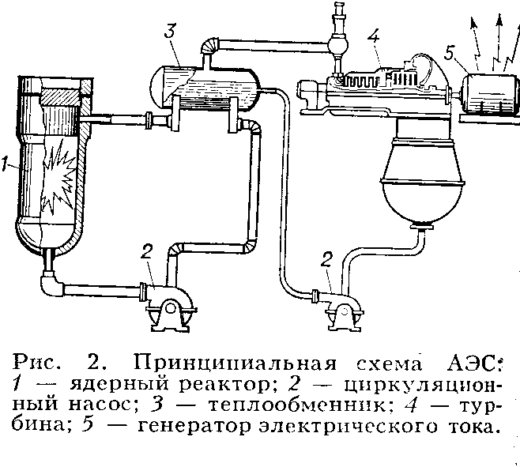В сентябре 1964 был пущен 1-й блок Нововоронежской АЭС мощностью 210 Мвт. Себестоимость 1 квт • ч электроэнергии (важнейший экономический показатель работы всякой электростанции) на этой АЭС систематически снижалась: она составляла 1,24 коп. в 1965, 1,22 коп. в 1966, 1,18 коп. в 1967, 0,94 коп. в 1968. Первый блок Нововоронежской АЭС был построен не только для промышленного пользования, но и как демонстрация объект для показа возможностей и преимуществ атомной энергетики, надёжности и безопасности работы АЭС. В ноября 1965 в г. Мелекессе Ульяновской обл. вступила в строй АЭС с водо-водяным реактором «кипящего» типа мощностью 50 Мвт., реактор собран по одноконтурной схеме, облегчающей компоновку станции. В декабре 1969 был пущен второй блок Нововоронежской АЭС (350 Мвт).
За рубежом первая АЭС промышленного назначения мощностью 46 Мвт была введена в эксплуатацию в 1956 в Колдер-Холле (Англия). Через год вступила в строй АЭС 1 мощностью 60 Мвт. в Шиппингпорт (США).
Принципиальная схема АЭС с ядерным реактором, имеющим водяное охлаждение, приведена на рис. 2. Тепло, выделяется в активной зоне реактора, теплоносителем вбирается водой (теплоносителем) 1-г контура, которая прокачивается через реактор циркуляционным насосом г Нагретая вода из реактора поступав в теплообменник (парогенератор) 3, где передаёт тепло, полученное в реакторе воде 2-го контура. Вода 2-го контура испаряется в парогенераторе, и образуется пар поступает в турбину 4.
Наиболее часто на АЭС применяют 4 типа реакторов на тепловых нейтронах 1) водо-водяные с обычной водой в качестве замедлителя и теплоносителя; 2) графито-водные с водяным теплоносителем и графитовым замедлителем; 3) тяжеловодные с водяным теплоносителем и тяжёлой водой в качестве замедлителя 4) графито-газовые с газовым теплоносителем и графитовым замедлителем.

Выбор преимущественно применяемого типа реактора определяется главным образом накопленным опытом в реактороносителе а также наличием необходимого промышленного оборудования, сырьевых запасов и т. л. В СССР строят главным образом графито-водные и водо-водяные реакторы. На АЭС США наибольшее распространение получили водо-водяные реакторы. Графито-газовые реакторы применяются в Англии. В атомной энергетике Канады преобладают АЭС с тяжеловодными реакторами.
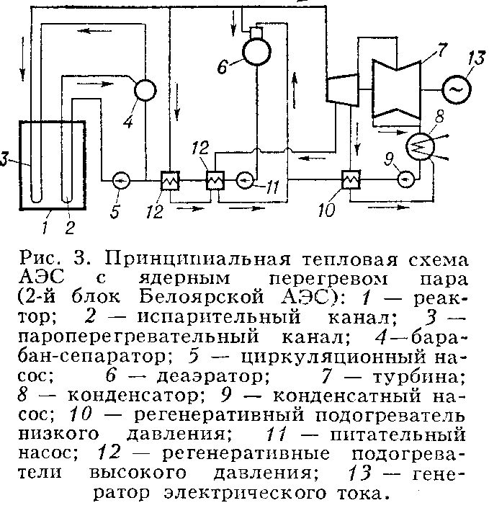В зависимости от вида и агрегатного состояния теплоносителя создается тот или иной термодинамический цикл АЭС. Выбор верхней температурной границы термодинамического цикла определяется максимально допустимой темп-рой оболочек тепловыделяющих элементов (ТВЭЛ), содержащих ядерное горючее, допустимой темп-рой собственно ядерного горючего, а также свойствами теплоносителя, принятого для данного типа реактора. На АЭС. тепловой реактор которой охлаждается водой, обычно пользуются низкотемпературными паровыми циклами. Реакторы с газовым теплоносителем позволяют применять относительно более экономичные циклы водяного пара с повышенными начальными давлением и темп-рой. Тепловая схема АЭС в этих двух случаях выполняется 2-контурной: в 1-м контуре циркулирует теплоноситель, 2-й контур — пароводяной. При реакторах с кипящим водяным или высокотемпературным газовым теплоносителем возможна одноконтурная тепловая АЭС. В кипящих реакторах вода кипит в активной зоне, полученная пароводяная смесь сепарируется, и насыщенный пар направляется или непосредственно в турбину, или предварительно возвращается в активную зону для перегрева.
(рис. 3). В высокотемпературных графито-газовых реакторах возможно применение обычного газотурбинного цикла. Реактор в этом случае выполняет роль камеры сгорания.
При работе реактора концентрация делящихся изотопов в ядерном топливе постепенно уменьшается, и топливо выгорает. Поэтому со временем их заменяют свежими. Ядерное горючее перезагружают с помощью механизмов и приспособлений с дистанционным управлением. Отработавшее топливо переносят в бассейн выдержки, а затем направляют на переработку.
К реактору и обслуживающим его системам относятся: собственно реактор с биологической защитой, теплообменники, насосы или газодувные установки, осуществляющие циркуляцию теплоносителя; трубопроводы и арматура циркуляции контура; устройства для перезагрузки ядерного горючего; системы спец. вентиляции, аварийного расхолаживания и др.
В зависимости от конструктивного исполнения реакторы имеют отличит, особенности: в корпусных реакторах топливо и замедлитель расположены внутри корпуса, несущего полное давление теплоносителя; в канальных реакторах топливо, охлаждаемые теплоносителем, устанавливаются в спец. трубах-каналах, пронизывающих замедлитель, заключённый в тонкостенный кожух. Такие реакторы применяются в СССР (Сибирская, Белоярская АЭС и др.),
Для предохранения персонала АЭС от радиационного облучения реактор окружают биологической защитой, основным материалом для которой служат бетон, вода, серпантиновый песок. Оборудование реакторного контура должно быть полностью герметичным. Предусматривается система контроля мест возможной утечки теплоносителя, принимают меры, чтобы появление не плотностей и разрывов контура не приводило к радиоактивным выбросам и загрязнению помещений АЭС и окружающей местности. Оборудование реакторного контура обычно устанавливают в герметичных боксах, которые отделены от остальных помещений АЭС биологической защитой и при работе реактора не обслуживаются, Радиоактивный воздух и небольшое количество паров теплоносителя, обусловленное наличием протечек из контура, удаляют из необслуживаемых помещений АЭС спец. системой вентиляции, в которой для исключения возможности загрязнения атмосферы предусмотрены очистные фильтры и газгольдеры выдержки. За выполнением правил радиационной безопасности персоналом АЭС следит служба дозиметрического контроля.
При авариях в системе охлаждения реактора для исключения перегрева и нарушения герметичности оболочек ТВЭЛов предусматривают быстрое (в течение несколько секунд) глушение ядерной реакции; аварийная система расхолаживания имеет автономные источники питания.
Наличие биологической защиты, систем спец. вентиляции и аварийного расхолаживания и службы дозиметрического контроля позволяет полностью обезопасить обслуживающий персонал АЭС от вредных воздействий радиоактивного облучения.
Оборудование машинного зала АЭС аналогично оборудованию машинного зала ТЭС. Отличит, особенность большинства АЭС — использование пара сравнительно низких параметров, насыщенного или слабо перегретого.
При этом для исключения эрозионного повреждения лопаток последних ступеней турбины частицами влаги, содержащейся в пару, в турбине устанавливают сепарирующие устройства. Иногда необходимо применение выносных сепараторов и промежуточных перегревателей пара. В связи с тем что теплоноситель и содержащиеся в нём примеси при прохождении через активную зону реактора активируются, конструктивное решение оборудования машинного зала и системы охлаждения конденсатора турбины одноконтурных АЭС должно полностью исключать возможность утечки теплоносителя. На двухконтурных АЭС с высокими параметрами пара подобные требования к оборудованию машинного зала не предъявляются.
В число специфичных требований к компоновке оборудования АЭС входят: минимально возможная протяжённость коммуникаций, связанных с радиоактивными средами, повышенная жёсткость фундаментов и несущих конструкций реактора, надёжная организация вентиляции помещений. показан разрез главного корпуса Белоярской АЭС с канальным графито-водным реактором. В реакторном зале размещены: реактор с биологической защитой, запасные ТВЭЛы и аппаратура контроля. АЭС скомпонована по блочному принципу реактор—турбина. В машинном зале расположены турбогенераторы и обслуживающие их системы. Между машинным II реакторным залами размещены вспомогательные оборудование и системы управления станцией.
Экономичность АЭС определяется её основным техническим показателями: единичная мощность реактора, энергонапряжённость активной зоны, глубина выгорания ядерного горючего, коэффецента использования установленной мощности АЭС за год. С ростом мощности АЭС удельные капиталовложения в псе (стоимость установленного кет) снижаются более резко, чем это имеет место для ТЭС. В этом главная причина стремления к сооружению крупных АЭС с большой единичной мощностью блоков. Для экономики АЭС характерно, что доля топливной составляющей в себестоимости вырабатываемой электроэнергии 30 - 40% (на ТЭС 60—70%). Поэтому крупные АЭС наиболее распространены в промышленно развитых районах с ограниченными запасами обычного топлива, а АЭС небольшой мощности — в труднодоступных или отдалённых районах, напр. АЭС в пос. Билибино (Якут. ЛССР с электрической мощностью типового блока 12 Мет. Часть тепловой мощности реактора этой АЭС (29 Мет) расходу стоя на теплоснабжение. Наряду с выработкой электроэнергии АЭС используются также для опреснения морской воды. Так, Шевченковская АЭС (Казах. ССР) электрической мощностью 150 Мвт рассчитана на опреснение (методом дистилляции) за сутки до
150 000 т воды из Каспийского м.
В большинстве промышленно развитых стран (СССР, США, Англия, Франция, Канада, ФРГ, Япония, ГДР и др.) по прогнозам мощность действующих и строящихся АЭС к 1980 будет доведена до десятков Гвт. По данным Международного атомного агентства ООН, опубликованным в 1967, установленная мощность всех АЭС в мире к 1980 достигнет 300 Гвт.
В Сов. Союзе осуществляется широкая программа ввода в строй крупных энер-гетич. блоков (до 1000 Мет) с реакторами на тепловых нейтронах. В 1948—49 были начаты работы по реакторам на быстрых нейтронах для промышленной АЭС. Физической особенности таких реакторов позволяют осуществить расширенное воспроизводство ядерного горючего (коэффициент воспроизводства от 1,3 до 1,7), что даёт возможность использовать не только ²³⁵U , но и сырьевые материалы ²³⁸U и ²³²Th . Кроме того, реакторы на быстрых нейтронах не содержат замедлителя, имеют сравнительно малые размеры и большую загрузку. Этим и объясняется стремление к интенсивному развитию быстрых реакторов в СССР. Для исследований по быстрым реакторам были последовательно сооружены экспериментальные и опытные реакторы БР-1, БР-2, БР-З, БР-5, БФС. Полученный опыт обусловил переход от исследований модельных установок к проектированию и сооружению промышленных АЭС на быстрых нейтронах (БН-350) в г. Шевченко и (БН-600) на Белоярской АЭС. Ведутся исследования реакторов для мощных АЭС, напр. в г. Мелексссе построен опытный реактор БОР-60.
Крупные АЭС сооружаются и в ряде развивающихся стран (Индия, Пакистан и др.).
На 3-й Международной научно-технической конференции по мирному использованию атомной энергии (1964, Женева) было отмечено, что широкое освоение ядерной энергии стало ключевой проблемой для большинства стран. Состоявшаяся в Москве в августе 1968 7-я Мировая энергетическим конференция (МИРЭК-УП) подтвердила актуальность проблем выбора направления развития ядерной энергетики на следующем этапе (условно 1980—2000), когда АЭС станет одним из оси. производителей электроэнергии.

ЭНЕРГИЯ СОЛНЦА
В последнее время интерес к проблеме использования солнечной энергии резко возрос, и хотя этот источник также относится к возобновляемым, внимание, уделяемое ему во всем мире, заставляет нас рассмотреть его возможности отдельно.
Потенциальные возможности энергетики, основанной на использовании непосредственно солнечного излучения, чрезвычайно велики.
Заметим, что использование всего лишь 0.0125 % этого количества энергии Солнца могло бы обеспечить все сегодняшние потребности мировой энергетики, а использование 0.5 % - полностью покрыть потребности на перспективу.
К сожалению, вряд ли когда-нибудь эти огромные потенциальные ресурсы удастся реализовать в больших масштабах. Одним из наиболее серьезных препятствий такой реализации является низкая интенсивность солнечного излучения. Даже при наилучших атмосферных условиях ( южные широты, чистое небо ) плотность потока солнечного излучения составляет не более 250 Вт/м2. Поэтому, чтобы коллекторы солнечного излучения «собирали» за год энергию, необходимую для удовлетворения всех потребностей человечества нужно разместить их на территории 130 000 км2 !
Необходимость использовать коллекторы огромных размеров, кроме того, влечет за собой значительные материальные затраты. Простейший коллектор солнечного излучения представляет собой зачерненный металлический ( как правило, алюминиевый ) лист, внутри которого располагаются трубы с циркулирующей в ней жидкостью. Нагретая за счет солнечной энергии, поглощенной коллектором, жидкость поступает для непосредственного использования. Согласно расчетам изготовление коллекторов солнечного излучения площадью 1 км2, требует примерно 10^4 тонн алюминия. Доказанные же на сегодня мировые запасы этого металла оцениваются в 1.17*10^9 тонн.
Из написанного ясно, что существуют разные факторы, ограничивающие мощность солнечной энергетики. Предположим, что в будущем для изготовления коллекторов станет возможным применять не только алюминий, но и другие материалы. Изменится ли ситуация в этом случае ? Будем исходить из того, что на отдельной фазе развития энергетики ( после 2100 года ) все мировые потребности в энергии будут удовлетворяться за счет солнечной энергии. В рамках этой модели можно оценить, что в этом случае потребуется «собирать» солнечную энергию на площади от 1*10^6 до 3*10^6 км2. В то же время общая площадь пахотных земель в мире составляет сегодня 13*10^6 км2.
Солнечная энергетика относится к наиболее материалоемким видам производства энергии. Крупномасштабное использование солнечной энергии влечет за собой гигантское увеличение потребности в материалах, а следовательно, и в трудовых ресурсах для добычи сырья, его обогащения, получения материалов, изготовление гелиостатов, коллекторов, другой аппаратуры, их пере-
возки. Подсчеты показывают, что для производства 1 МВт*год электрической энергии с помощью солнечной энергетики потребуется затратить от 10 000 до 40 000 человеко-часов. В традиционной энергетике на органическом топливе этот показатель составляет 200-500 человеко-часов.
Пока еще электрическая энергия,рожденная солнечными лучами, обходится намного дороже, чем получаемая традиционными способами. Ученые надеются, что эксперименты,которые они проведут на опытных установках и станциях,помогут решить не только технические,но и экономические проблемы.

Ветровая энергия.

Огромна энергия движущихся воздушных масс.Запасы энергии ветра более чем в сто раз превышают запасы гидроэнергии всех рек планеты. Постоянно и повсюду на земле дуют ветры-от легкого ветерка, несущего желанную прохладу в летний зной, до могучих ураганов, приносящих неисчислимый урон и разрушения. Всегда неспокоен воздушный океан, на дне которого мы живем. Ветры, дующие на просторах нашей страны, могли бы легко удовлетворить все ее потребности в электроэнергии! Климатические условия позволяют развивать ветроэнергетику на огромной территории-от наших западных границ до берегов Енисея. Богаты энергией ветра северные районы страны вдоль побережья Северного Ледовитого океана, где она особенно необходима мужественным людям, обживающим эти богатейшие края. Почему же столь обильный, доступный да и экологически чистый источник энергии так слабо используется? В наши дни двигатели, использующие ветер, покрывают всего одну тысячную мировых потребностей в энергии.
Техника 20 века открыла совершенно новые возможности для ветроэнергетики, задача которой стала другой-получение электроэнергии. В начале века Н.Е.Жуковский разработал теорию ветродвигателя, на основе которой могли быть созданы высокопроизводительные установки, способные получать энергию от самого слабого ветерка. Появилось множество проектов ветроагрегатов, несравненно более совершенных, чем старые ветряные мельницы. В новых проектах используются достижения многих отраслей знания.
В наши дни к созданию конструкций ветроколеса-сердца любой ветроэнергетической установки-привлекаются специалисты-самолетостроители, умеющие выбрать наиболее целесообразный профиль лопасти, исследовать его в аэродинамической трубе. Усилиями ученых и инженеров созданы самые разнообразные конструкции современных ветровых установок.

ЭНЕРГИЯ ЗЕМЛИ.

Издавна люди знают о стихийных проявлениях гигантской энергии, таящейся в недрах земного шара. Память человечества хранит предания о катастрофических извержениях вулканов, унесших миллионы человеческих жизней, неузнаваемо изменивших облик многих мест на Земле. Мощность извержения даже сравнительно небольшого вулкана колоссальна, она многократно превышает мощность самых крупных энергетических установок, созданных руками человека. Правда, о непосредственном использовании энергии вулканических извержений говорить не приходится-нет пока у людей возможностей обуздать эту непокорную стихию, да и, к счастью, извержения эти достаточно редкие события. Но это проявления энергии, таящейся в земных недрах, когда лишь крохотная доля этой неисчерпаемой энергии находит выход через огнедышащие жерла вулканов.
Маленькая европейская страна Исландия-«страна льда» в дословном переводе-полностью обеспечивает себя помидорами, яблоками и даже бананами! Многочисленные исландские теплицы получают энергию от тепла земли, других местных источников энергии в Исландии практически нет. Зато очень богата эта страна горячими источниками и знаменитыми гейзерами-фонтанами горячей воды, с точностью хронометра вырывающейся из-под земли. И хотя не исландцам принадлежит приоритет в использовании тепла подземных источников (еще древние римляне к знаменитым баням-термам Каракаллы-подвели воду из-под земли), жители этой маленькой северной страны эксплуатируют подземную котельную очень интенсивно. Столица - Рейкьявик, в которой проживает половина населения страны, отапливается только за счет подземных источников.
Но не только для отопления черпают люди энергию из глубин земли. Уже давно работают электростанции, использующие горячие подземные источники. Первая такая электростанция, совсем еще маломощная, была построена в 1904 году в небольшом итальянском городке Лардерелло, названном так в честь французского инженера Лардерелли,который еще в 1827 году составил проект использования многочисленных в этом районе горячих источников. Постепенно мощность электростанции росла, в строй вступали все новые агрегаты, использовались новые источники горячей воды, и в наши дни мощность станции достигла уже внушительной величины-360 тысяч киловатт. В Новой Зеландии существует такая электростанция в районе Вайракеи, ее мощность 160 тысяч киловатт. В 120 километрах от Сан-Франциско в США производит электроэнергию геотермальная станция мощностью 500 тысяч киловатт.

Савинов А. 10 «Г»

